Baphomet, tapınak şövalyelerinin kullandıkları şeytânî bir semboldür. Genel olarak Baphomet, İlluminati gizli topluluğunun karanlık yüzünü temsil etmektedir. [1]  Gnostik inançlarda ve Düalist dinlerde (ikicilik Tanrı ve karşı tanrı) Baphomet, karşı tanrı olarak geçer. Pagan dinlerde Tanrı Pan'a eş değer gibi gözükse de Mason ve onların uzantısı olduğu düşünülen diğer gizli cemiyetlerde Baphomet bu dünyayı yaratan kutsal Keçi başlı tanrıdır.[2]

Baphomet, aynı zamanda eski pagan bereket tanrısıdır. Roma İmparatorluğu'nda Sezar tarafından yapılan ve devletin çıkarları doğrultusunda yazılan İncil'de pagan dinlerine ait simgelerin ve ikonların karalanması kampanyası sonucunda şeytan olarak gösterilmiştir.[2] Baphomet, yönlendirilmiş irade gücünü temsil eden ve *"fallus"* ibadetine dayanan gnostik ayinlerin bir simgesiydi. Keçi sakallı ve keçi ayaklı, cinsiyeti belli olmayan bu put, eski çağların boynuzlu tanrısı Mendes keçisiyle bağıntılıydı.[3] Baphomet, kara büyüde kötülüklerin kaynağı ve yaratıcısıydı; Sabbath cadılarının satanik keçisiydi ve Aleister Crowley tarafından koyulan bir isimdi.[4]

Baphomet sözcüğünün kökeni kesin olarak bilinmemektedir. Fakat dönemler içerisinde çeşitli iddialar ortaya atılmıştır.[5]kimileri Tapınak Şövalyelerinin Satanist olduklarını ve Baphomet’inde bir Şeytan olduğunu, cinsiyetinin olmadığını iddia ederken; kimileriyse bu iddiaya tümden karşı çıkmakta ve Kilisenin baskı ve şiddet yoluyla bu ifadeyi vermeye onları zorladıklarını iddia etmektedir. Hatta söylemdeki benzerliğe ithafen Tapınakçıların sonradan İsmailiye Mezhebi vasıtasıyla İslam'la tanıştıkları, İslami Ezoterizm kanalıyla İslam'ı benimsedikleri ve kendilerinin Kilise tarafından manipülasyonla cezalandırdığına da inanan bir kesim bulunmaktadır.[6]

İsis'in büyüsüyle Mısır tanrısı Thot'un bilgeliği bağlaşıktır. Thot'un karısı Nehemaut ise Gnostiklerce *"Sophia"* diye adlandırılır. Bu yaklaşımla, Tampliyeler'in Baphomet'e tapınmaları aslında, Bilgelik ilkesine tapınmaları anlamına gelmektedir.[7]

Yunancada hikmet anlamına gelen *"Sophia"* sözcüğünün Atbash şifrelemesi olduğu iddia edilmiştir. Bu şifreleme, İbrani alfabesinde kullanılan ve harflerin sondan başa doğru yazılması esasına dayanan bir tekniktir.[5] Tampliyeler'in Atbash şifresini kullanmış olmaları, Ortadoğu'da, 12. yüzyıl sonlarına kadar, Nazaren ya da Neo-Nazaren tarikatların varlığını ve öğretilerinin Batıya ulaştığını kanıtlar.[8]

*"Essene Odyssey"* isimli kitabında Dr. Hugh Schonfield, bazı Essene/Zadokit/Nazaren metinlerinde kullanılan bir şifre yöntemini keşfettiğini ileri sürmüştür. *"Atbash"* şifresi adını verdiği bu tekniğin, Kumran'da bulunan bir çok eski belgede yer aldığını belirtmiştir.[9] Schonfield, İbranî Atbash şifresini *"Baphomet"* sözcüğüne uyguladığında, dişil bilgelik anlamına gelen *"Sophia"* sözcüğüne ulaştığını açıklamıştır. Plutarkos ise, Sophia'nın İsis'i simgelediğini belirtmiştir.[10]

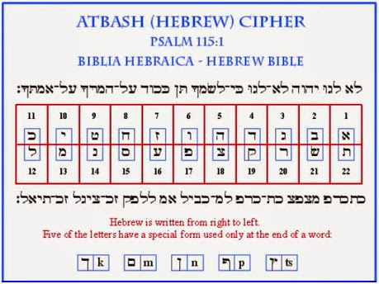

|  |  |  |  |  |  |  |  |  |  |
| --- | --- | --- | --- | --- | --- | --- | --- | --- | --- |
| **İBRANİCE** | | | | | **ARAPÇA** | | | | |
| Bapomet (Bet fe vav mim tav) | | | | | Bafomet (528) | | | | |
| ת | מ | ו | פ | ב | ت | م | و | ف | ب |
| Sofiya (Şın vav pe yud alef) | | | | | Şufiya (697) | | | | |
| א | י | פ | ו | ש | ا | ى | ف | و | ش |

Bir açıklamaya göre Baphomet, Tapınakçıların gizli tutulan adını oluşturan sözcüklerin bazı harf ve hecelerinden oluşturulmuş bir tür anagramdır. 19. yüzyılın ünlü gizemci araştırmacılarından Eliphas Levi tarafından yapılmış bir yorumsal açıklama uyarınca, *Templi Omnium Hominum Pacis Abbas* (insanlar arasındaki barışın babasının mabedi),*"Tem. O. H. P. Ab."* şeklinde kısaltıldıktan sonra tersinden okunursa, *"Baphomet"* sözcüğü çıkar.[11] Baphomet kelimesi, İbrani alfabesinde yazılıp üzerinde Atbash uygulandığında Sophia kelimesi türemektedir. Dr Hugh J. Schonfield - The Essene Odyssey. Yunancadaki Baphe (vaftiz) ve Metis (ustalık) kelimelerinin birleşimi olduğu iddia edilmiştir. İdris Şah'a göre Baphomet kelimesi Ebu Fihamet (Anlayışın Babası) kelimesinden türetilmiştir.[5]

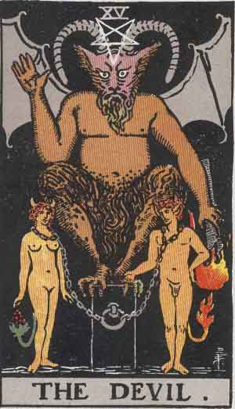

Eliphas Levi'nin 1854′de yayımlanan *"Dogme et Rituel de la Haute Magie"* (insanüstü Büyü Öğretisi ve Törenleri) kitabında Baphomet’i detaylı olarak anlatmaktadır. Levi’ye göre Baphomet’in kolları kabala öğretisindeki merhamet ve şiddet (yada adalet) dengesini anlatmaktaydı. Kollardan biri erkeği diğeri dişiyi simgeliyordu. Boynuzları arasında yanan meşale maddeyle ruh arasındaki dengeyi temsil ediyordu. Çirkin hayvani yüz ise günahkarın korkusunu anlatmaktaydı. Bacak arasındaki çubuk sonsuz hayat, vücudundaki pullar su, yarım daire şekli atmosfer, devamındaki tüyler ise dünyayla sonsuzluk arasındaki dönüşüm süreciydi. Göğüs ve hem kadının ve hem de erkeğinkine benzeyen kol yapısı ise insanı ve insanlığı simgelemekteydi. Levi’nin Baphomet çizimi, Tarot kartlarının 15. olan Şeytan Kartından esinlenildiği görülmektedir. Alın üzerindeki pentagramsa Levi tarafından belirginleştirilmiş ve muhtemelen insanı simgelemektedir. Aşağı işaret eden pentagram günümüzde de Şeytan Kilisesinin sembolüdür.[12]

 Bir açıklamaya göre Baphomet, Tapınakçıların gizli tutulan adını oluşturan sözcüklerin bazı harf ve hecelerinden oluşturulmuş bir tür anagramdır. 19. yüzyılın ünlü gizemci araştırmacılarından Eliphas Levi tarafından yapılmış bir yorumsal açıklama uyarınca, Templi Omnium Hominum Pacis Abbas (insanlar arasındaki barışın babasının mabedi),*"Tem. O. H. P. Ab."* şeklinde kısaltıldıktan sonra tersinden okunursa, *"Baphomet"* sözcüğü çıkar. [13]

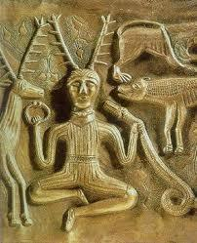

*"Occult Conspiracy"* kitabının yazarı Michael Howard'a göre Levi, birçok kitabında kullandığı Baphomet figürünü Saint Bris le Vineux'taki Tapınak binasında gördüğü canavar şeklindeki çeşmeden (Gargoyle) esinlenerek yapmıştır. Michael Howard kitabında Baphomet'i şu şekilde tarif ediyordu;  
  
*"Gargoyle sakal ve boynuzlarla birlikte kadın göğüsleri, kanatlar ve yarık ayaklı bir şekildeydi. Keltlerin geyik tanrısını anımsatır şekilde bağdaş kurmuş olarak oturuyordu."* [14]

Çok fazla bilinen bir konu olmamasına rağmen, Eliphas Levi, şeytanın sembolü olarak Baphomet'i ters çevrilmiş pentagramın içinde simgeleyen ilk kişiydi. Nesta Webster, Eliphas Levi'nin sadece Tapınakçıların Baphomet'e t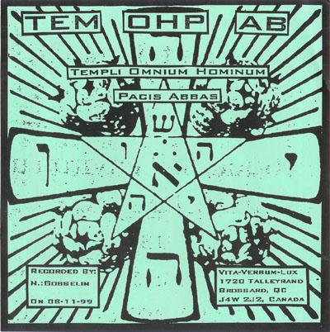apmadıklarını, ama aynı zamanda onları izleyen bütün gizli örgütlerin de öyle yaptığı inancında olduğunu *"Secret Societies and Subversive Movements"* isimli eserinde şu şekilde açıklamıştı;  
  
*"Kabala'nın bilgisini tanımlayalım... ve Tapınakçılara zulmeden, büyücüleri yakan ve Masonları aforoz eden Kilise'nin büyük zaferi için, yüksek sesle söyleyelim; Okült bilimleri başlatanlar, bu korkunç sembole (Sabatik keçiyi) her zaman taptılar ve tapacaklar... Evet, derin bilgimizle, Tapınağın büyük üstatları Baphomet'e taptılar."* [14]

Satanist bir grup olan Dokuz Melek Tarikatı’nın Baphomet için yaptığı tanım ise, onun güzel bir kadın olduğu ve elinde kesilmiş, sakallı bir erkek kafası tuttuğu şeklindedir.

Baphomet hakkında bilgiler veren bir diğer okültist de Aleister Crowley'di. Ordo Templi Orientis’in (O.T.O – Doğu Tapınak Tarikatı) İngiltere üstadı olarak bilinen Crowley bir özgür mason idi ve O.T.O üstatlığı döneminde Baphomet takma ismini kullanmıştır. Crowley Baphomet’i çocuk Horus olarak nitelemiştir ve yine Aslan-Yılan olarak tanımlamıştır. Crowley’de Baphomet’in erkek-kadın ikilemine katılmakta, hatta biseksüel olduğunu iddia etmekteydi (Crowley kendisi de biseksüel idi). Crowley’e göre Baphomet, ayinlerde yer alan cinsel birleşimin sonucu olan*“Sihirli Çocuk”*tu ve aynı zamanda kadın ve erkeğin dengeli zıtlığıydı. Fakat Crowley Baphomet’i bu zıtlığın da ilerisinde, şehvetin kendisi olarak anlatmıştır.[12]

Baphomet, keçinin üretken verimliliğiyle birleştirilen karanlık güçleri temsil eder.[13] Çelişkili bilgilerin sunulduğu Baphomet isminin kesin ve tek bir anlamı belirli olmamakla birlikte, *“İdrakın Babası”* ya da *“Bilgeliğin Babası”*, kabul gören karşılıklardandır.[16] Buna aynı zamanda *"Günah Keçisi"* de denilmiştir. Bu "Günah Keçisi" anlayışı veya kavramı da Tevrat'tan alınmıştır.[15]

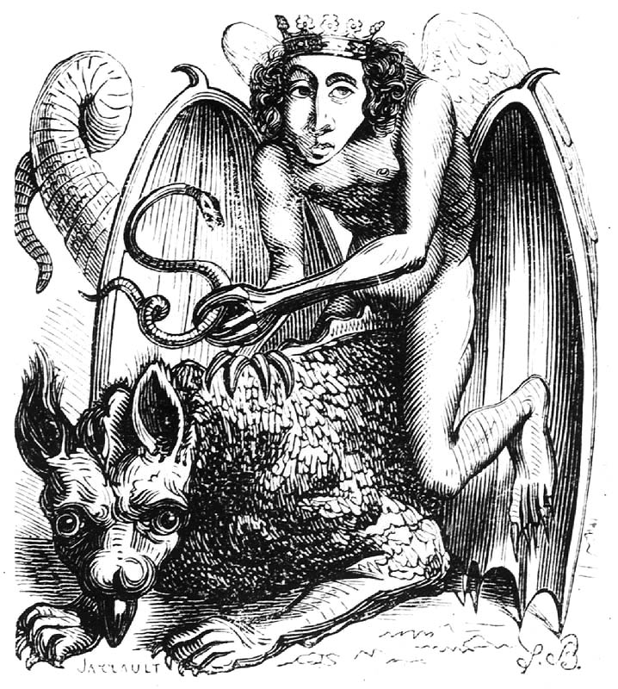

Baphomet'in ileri sürülen fiziksel özellikleri, ya Maufe'ye (Kuzey Avrupa folkloruna ait bir cin), ya da eski kilise reliklerine bağlanabilir.[17] Ezoterik yazarlara göre bu cin, Hz. Süleyman'a yardım eden cinin ta kendisidir. Kuran'da ondan şöyle bahsedilir:

*"Kitaptan (Allah tarafından verilmiş) bir ilmi olan kimse ise: Gözünü açıp kapamadan ben onu sana getiririm, dedi. (Süleyman) onu (melikenin tahtını) yanıbaşına yerleşmiş olarak görünce: Bu, dedi, şükür mü edeceğim, yoksa nankörlük mü edeceğim diye beni sınamak üzere Rabbimin (gösterdiği) lütfundandır. Şükreden Fakat kendisi için şükretmiş olur, nankörlük edene gelince, o bilsin ki, Rabbimin hiçbir şeye ihtiyacı yoktur, çok kerem sahibidir."* [18]

Ian Wilson, *"The Shroud of Turin"* adlı eserinde de şöyle der:

*"Korkunç yüzü ve dağınık sakalları olan bir cin şeklinde tarif edildiğine bakılırsa, bu putun Asmodeus'u (tapınağın yapımında Süleyman'a yardım eden koruyucu cin) temsil ettiği söylenebilir. Rennes Le Chateau'da bulunan köy kilisesinin kapısında da Asmodeus'un bir heykeli mevcuttur."* [19]

Baphomet'in kimliği hakkında bir başka ipucu da, Yuhanna İnciline göre, İsa'nın cenazesine baharat getiren Nicodemus'la ilgilidir. *"Evangelum Nicodemi"*de (Nicodemus İncili, 4. yüzyıl), İsa lehine tanıklık eden Yahudilerin yöneticisi olarak da adı geçer Nicodemus'un. Chretien'in Perceval isimli eserinin birinci devam extrapolation'unda Arimathea'lı Josephus'la Nicodemus'un beraberce İngiltere'ye kaçışları anlatılır ve şöyle der: [20]

*"Nicodemus, çarmıhta acı çekerken gördüğü haline uygun olarak, İsa'yı temsil eden bir kafa heykeli yapmıştı. Eminim ki, bu heykelin yapımına Tanrı'nın eli de karışmıştı; çünkü, bu kafa asla bir insan tarafından yaratılmış olamazdı."* [21]

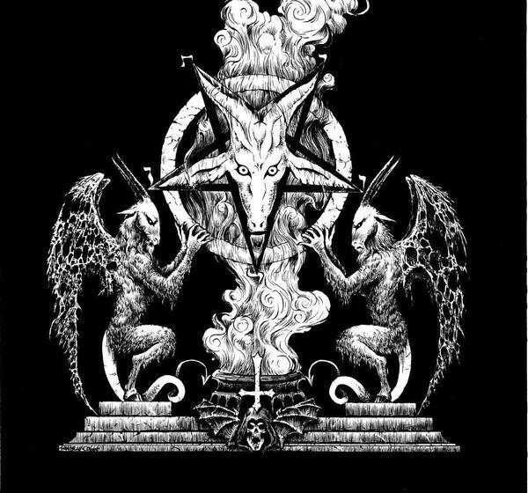

**Baphomet ve Paladistler**

Paladistler, Paladiumdan, yani Palas Athena’nın, Truva’nın güvenliğini sağlayan heykelinden türetilmiştir. Paladistlerin bu heykele, diğer bir adıyla Baphomet'e saygı gösterdikleri ifade edilmiştir.[13]

Anlatılanlara göre Paladium, Eski Yunan ve Roma’da Pallas’ın bir putudur. O, Titanlar’dan veya devlerden biri ve Atinalıların bir kahramanı gibi düşünülmüştür. Yunanlılar Pallas’ı Athena, Romalılar da Minerva'yla özdeşleştirmişlerdir. Bu heykelin, Troy’un kurucusu Ilus tarafından yapılan bir duaya cevaben gökten inmiş olduğu farz edilmiştir. Heykel, Diomedes tarafından çalınıp da Troy’dan götürülünceye kadar Troy, Yunanlılar tarafından ele geçirilememiştir. Sonunda onun Roma’ya ulaştığı ve Vesta tapınağında saklandığı kabul edilmiştir. Paladistler’in işte bu heykele, diğer bir adıyla Baphomet’e saygı gösterdikleri ifade edilmiştir.[22] Şeytanı temsil ettiği söylenen ve satanik keçi suretinde gösterilen bu puta daha sonraki yıllarda satanistler tarafından saygı gösterilmiş [13]  ve aynı zamanda Baphomet’in amuleti, Şeytan’ın bir tılsımı olarak kabul edilmiştir.[22] Satanistler tarafından bir tılsım olarak kabul edilen ve keçi kafası ile sembolize edilen Baphomet sembolü, özellikle vaftiz edilen kimseler ve bazı Satanistler tarafından bir muska olarak da boyunlarına takılmaktadır.[23][15]

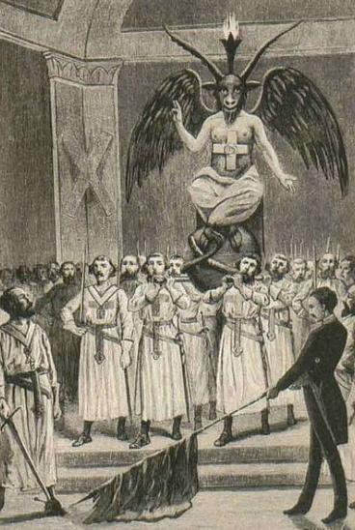

**Templiers (Ordre Religieux, Tapınak Şövalyeleri) ve Baphomet**

Templiers, Hıristiyan tarikatlarından İslam'ın tesirinde en çok kaldığı sayılan tarikattır. Bu dini-askeri tarikat, Kudüs'te kurulmuştur. Tarikatın kurucuları Fransız şövalyelerinden bir grup olup, gayeleri Filistin'deki Hıristiyan kutsal yerleri ile o yerleri ziyarete gelen Hıristiyanları Müslümanlara karşı savunmaktı. Tarikatın başında bir *"Büyük usta"* (Grand Maitre) bulunuyordu. Teşkilat, doğrudan doğruya Papa'ya bağlıydı. İ'emplierler, Haçlıların son muhkem yeri olan Akka'yı İslam orduları ele geçirince  Kıbrıs'a taşındılar. Ellerindeki zengin hazinelere sahip olmak isteyen birçok düşmanları türedi. Sapık inanışlara sahip oldukları iddiasıyla gizli ayinlerinde İsa Mesih'i inkar, haç üzerine, 3 defa tükürme, *"Baphomet"* adlı puta tapma ve çeşitli ahlaksızlıklar suçlamasıyla *"Büyük ustaları"*, Kral Filip'in emriyle tutuklanıp engizisyon mahkemesinde sorguya çekildi ve 1310 yılında 54 kişi ile birlikte işkencelere maruz bırakıldı ve sonunda dinden sapma. iddiasıyla (heretique) diri diri ateşte yakıldı.[24]

13 Ekim 1307 Cuma tasfiyesinin ardından, işkence altında, Baphomet adındaki bir varlığı da kapsayan gizli törenler yaptıkları ve görünüşe göre onlarla konu an ve büyülü güçler veren sakallı bir erkek başının önünde secdelere kapandıkları gibi kapsamlı itiraflar kaydedildi.[16] Sorgudan geçirilen bazı tapınakçılar kendi aralarında yaptıkları törenler sırasında bir tür idole tapındıklarını itiraf etmişler, bunun ne olduğu ilk başta anlaşılmamış olsa da, sorgulamalar devam ettikçe tapınak şövalyelerinin açık açık şeytana taptıkları ortaya çıkmıştır. Tapınakçıların taptıkları put, daha sonra Şeytan Kilisesi'nin de sembolü olacak olan Baphomet adlı keçi başlı şeytanın sembolik figürüdür. Peter Underwood tarafından yazılan *"Ökült ve Doğaüstü"* sözlüğünde Baphomet terimi şu şekilde açıklanmaktadır:

*"Baphomet, tapınak şövalyelerinin tapındığı tanrıydı ve kara büyüde kötülüklerin kaynağı ve yaratıcısıydı; Sabbath cadılarının satanik keçisiydi..."*

Tapınakçıların hemen hepsi, sorgu sırasında Baphomet'ten bahsetmiş ve ona taptıklarını itiraf etmişlerdir.[25] Bu itirafların baskı altında edilmiş olması da muhtemeldir.[26] Bu putu, uzun bir sakal ve parlak gözlere sahip korkutucu bir insan başı olarak tarif etmişler, bunun yanı sıra kedi ve kurukafa putlarından da bahsetmişlerdir. Ortak görüş ise bu putların genel olarak şeytan ve şeytana tapınmayı temsil ettiği yönündedir. Tapınak şövalyelerinin taptıkları Baphomet isimli şeytan, o tarihten bugüne kadar şeytana tapmanın sembolü haline gelmiştir. Günümüze Baphomet ile ilgili en ayrıntılı bilgi ise 19. yüzyılın önemli okülist ve kabbalistlerinden olan Eliphas Levi' den gelmiştir. Levi, Baphomet ile ilgili yaptığı çizim ve tasvirlerde onu genelde iki suratlı, insan vücudunun üstünde bir keçi kafasıyla ve kanatlarla göstermiştir. Baphomet'in insan vücudunun üst kısmı bir kadına, altıysa bir erkeğe aittir.Bütün bu itiraflar ve ortaya çıkan gerçekler sonucunda Tapınakçıların çoğu hapse mahkum edilmiş, Tapınakçıların gerçek yüzü de daha açık bir şekilde ortaya çıkmaya başlamıştır.[25]

Bazı şövalyeler, işkence altında yapılan sorgulama sırasında; kızıl, gri ya da kara renkli bir kedi şeklinde bir puta taptıklarını itiraf ettiler. Yaptıkları ayinlerde, bazı durumlarda, kedinin kuyruk altının öpülmesi de gerekliydi. Kimi zamanlarda da, bu kedi putu, yakılmış çocuklardan elde edilen yağla ovuluyordu. Tampliyeler, savaşta ölmüş kardeşlerinin cesaretlerinin kendilerine geçmesi amacıyla, yemeklerine ölmüş şövalyelerin küllerini serpiyorlardı.[27]

Sorgulanan Tapınakçılardan birisi, Guischard de Marzici, Hugh de Marhaud adlı bir Tapınakçı'nın tarikata alınış töreniyle ilgili ilginç şeyler anlatmıştı. Buna göre, Marhaud, küçük odaya alınmıştı, öyle ki kimse içeride ne olduğunu duyamıyor ve göremiyordu. Bir süre sonra Marhaud odadan çıkarılmıştı; rengi sapsarıydı.

Tapınakçıların sorgusu sırasında hemen hepsinin kabul ettiği ve kesinleşen bir şey var: Tapınakçıların tapındığı bir tür put. Çoğu Tapınakçı bu figürü gördüğünü söylemiştir. Bazıları bu figürün uzun bir sakal ve parlak gözlere sahip korkutucu bir insan başı olduğunu itiraf etmiş, bazıları da bir kurukafa olduğunu bildirmiştir... Bazı Tapınakçılar ise gizemli bir kedi figüründen söz etmiştir. Ortak görüş, bu figürün şeytanı temsil ettiği yönündedir.[14]

En başta, hırçınlıkla reddettiği eşcinsellik suçlaması ile aşağılanan Jacques de Molay bile sonradan bu stratejiye sığınmıştı. Büyük Üstadın itirafları, her ne kadar politik bir taktik eseri olsalar da, kardeşlerini pek kızdırmıştı. Kendisine yöneltilen her suçu kabullenen, gönüllü bir işbirliğine girerek, *"puta taptıklarını"* bile itiraf eden tarikat hazinecisi Fra. Hugues de Peyraud'nun tutumu ise tüm Tampliyeleri korkuya düşürmüştü. Carcasonne'da iki kardeş *"Baphomet"* adını verdikleri bir puta taptıklarını kabul etmişler; Floransalı bir başka Templiye de bu putun adının *"Mahomet"* olduğunu ileri sürmüştü. Bir başkasının itiraflarında da, putun uzun sakallı ama gövdesi olmayan bir heykel olduğu ileri sürülmüştü. Kraliyet ajanları, büyük bir heyecan içinde, adı geçen bu putun peşine düşmüşler ve tarikatın kutsal eşyaları arasında metal kaplamalı bir kafatası bulmuşlardı.[28]

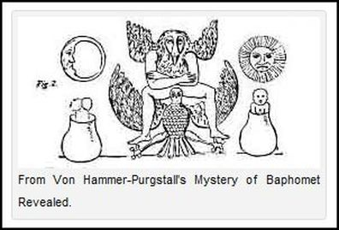

Von Hammer'e göre, Tampliyeler'e ait bir kadeh üzerinde yazılı olan bir slogan şöyleydi: *"Tüm varlıkları tomurcuklandıran ve çiçeklendiren Mete'ye övgüler olsun. O bizim kökümüzdür. Bir ve yedidir. Sekizli isimdir"*. G. Massey ise, Mete'nin*Baphomet* ya da *"Anne"* anlamına geldiğini ileri sürer.[29]

Baphomet, Tapınakçılar ile bağlantılı bir anagramdır. İlluminati ve mason kültüne tapınak şövalyelerinden geçmiştir. 14. yüzyıl başlarında, Katolik Kilisesi Tapınakçıları aforoz ederken, Baphomet adındaki bir sahte Tanrı'ya taptıklarını ileri sürmüştür. Katoliklere göre *"şeytan"* olan resmin de Baphomet'e ait olduğu söylenmiştir. Bunun uzun boynuzlu bir keçiye benzer bir kafası olduğu belirtilmiştir.[11]

Büyük olasılıkla, bu put, Tampliyeler tarafından ne ölçüde saygı ve sevgi ile anıldığı düşünülürse, Vaftizci Yahya'nın kesik başını simgelemekteydi. Tampliyeler, 1203-1204 yılları arasında yapılan 4. Haçlı Seferinde, Bizans'ın yağmalanmasına iştirak etmişlerdi. Robert de Clari, aralarında Vaftizci Yahya'nın kesik başının da bulunduğu iddia edilen, İstanbul'daki Boucoleon sarayı şapelindeki sayısız kutsal emanetleri etraflıca anlatmıştır. (Boucoleon sarayı bugün Tekfur sarayı olarak bilinmektedir, sarayın şapeli ise büyük olasılıkla Kariye olmalıdır) [20]

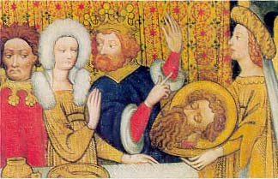Tampliyeler'in, bir tür kafa ile bağlantılı gizli törenler yapmaları suçlamasının dayandırıldığı tartışılmaz kanıtlar bulunmuştu. Gerçekten de, Engizisyon kayıtlarında ağırlık taşıyan en önemli konu böyle bir kafanın varlığıydı...Paris karargâhında el konulan eşyalar arasında, kadın başı biçiminde garip bir ölü kalıntısı da vardı: [9]

*"Dövülmüş gümüşten mamul, büyük ve pek güzel bir kadın başı. Bu gümüş kafanın içinde, kırmızı ve beyaz yünlü kumaşlara sarılı olarak duran iki adet kafa kemiği vardı. Üzerinde****CAPUT LVIIIm****yazılı bir de etiket takılıydı. Kemikler oldukça ufak tefek bir kadına aittiler."* [30]

CAPUT LVIIIm - KAFA 53m, hala şaşırtıcı bir mesele olmaya devam ediyor. Fakat, en sonda yer alan M harfinin, doğrudan bir harf olarak değil de, Virgo'nun (Başak burcu) astrolojik simgesi olabileceği öne sürülüyor.[9]

Herodot, bir kafatasını metalle kapladıktan sonra, ona tapan ve kurbanlar sunan İssedon'lar isimli bir halktan bahseder. Ispartalı Cleomenes, Archonides'in kafatasını bal dolu bir kova içinde saklamış ve önemli kararlar arifesinde kafatasından kehanetler beklemiştir. Milattan önce 4. yüzyıldan kalma, Etruria'da bulunan bazı vazoların üzerinde, kesik kafalara tapınan ve onlardan kendilerine yol göstermelerini bekleyen insanlar resmedilmiştir. Aristo da, Karianlar'ın kesik kafalarından söz etmiştir.[31]

Kutsal Kâse Grail ile ilgili bir Gal romans olan Peredur'da, Keltler'in kesik kafa kültüne ve geleneklerine ait bölümler bulunmaktadır:   
  
*"Saydalı bir Templiyer şövalyesi, Maraclea'lı bir genç kadına deliler gibi aşıktı. Fakat, kadın henüz daha pek gençken öldü. Cenaze gecesi, çılgın âşık mezarı kazıp ölü bedeni çıkardı ve ölüyle sevişti. Bunun üzerine, gaipten yükselen bir ses, 9 ay sonra geri gelmesini, zira bu mezarda bir evlat bulacağını söyledi. Templiye bu emre uyarak, tam 9 ay sonra mezarı tekrar açınca, iskeletin bacakları arasında bir kafa buldu. Gaipten gelen aynı ses "bu kafayı iyi muhafaza et, çünkü tüm güzellikleri ve iyilikleri sana verecektir" dedi. Templiye kafayı yanına alarak uzaklaştı."* [32]

Söylendiğine göre Baphomet, bu Şövalyeler Teşkilatı’nın bastırılmasından sonra yaklaşık 5 asır boyunca gizlice korunmuş ve sonunda, 1801’de Templiyer Şövalyeleri’nin son Büyük Üstadı, Jacques de Molay’ın kafatasıyla birlikte İsaac Long adlı kişi tarafından, Paris’ten Amerika'nın Charleston şehrine taşınmıştır. Bu bakiyelerin orada, Masonluğun bir önceki şekli olan bir topluluğun kutsal objeleri haline geldiği iddia edilmiştir. Bu topluluğun reisi Albert Pike'ydi. Pike’nin etkisi altında topluluk bütün medeni dünyada yayılmıştır. Pike’nin yaşadığı sırada hali hazırda iş başında olan, fakat onun tarafından bir dereceye kadar kontrol altında tutulan bu eğilimler, Pike’nin ölümüyle sınırlayıcı bağlardan kurtarılıp kendi hallerine bırakılmıştır. Pike'nin halefi olan Adriano Lemmi, bu topluluğun en yüksek derecedeki idare merkezini Charleston’dan Roma’ya taşımıştır. Büyü uygulaması bu topluluğun localarında gelişmiştir. Ayrıca büyü uygulamasına, İsa’dan ve onun dininden resmi yeminle uzaklaşma ile son bulan, sadece abuk subuk değil aynı zamanda iğrenç, gaddarca ve müstehcen âyinler, bu inanca kendini adamış kimselere Şeytan’ın şahıs şeklindeki hayaletinin gösterilmesi ve bu kimselerin, Şeytan’a, organize edilmiş bir şekilde ve belirli zamanlarda yapılan ibadetleri de ilave edilmiştir.[22]

Başka bir iddiaya göre ise Kudüs'teki Templiye karargâhı 1244 yılında Müslümanların eline geçtiğinde Muzaffer sultan Baybars, Templiye kalesini araştırtmış ve kulede koruyuculuk yaptığına inanılan kocaman bir put bulunmuştur. Baybars, putun yok edilmesini ve yerine bir mihrap inşa edilmesini emretmiştir.[19]

Dan Brown, Da Vinci Şifresi adlı kitabında Baphomet'ten yaratıcı üreme gücüyle bağlantılı bir pagan bereket tanrısı olduğundan ve Tapınakçılar'ın, taştan bir kopyasını yaptıkları Baphomet'in başının etrafında çember oluşturarak ilahiler söylediklerinden bahseder. Bu törenlerde aslında cinsel birleşimin yaratıcı büyüsü kutlanırdı; ama Papa Clemet, herkese, Baphomet'in başının aslında şeytan başı olduğuna inandırmış, Baphomet'in başını Tapınakçılar'a karşı başlattığı davada idam ipi gibi kullanmıştır.[33]

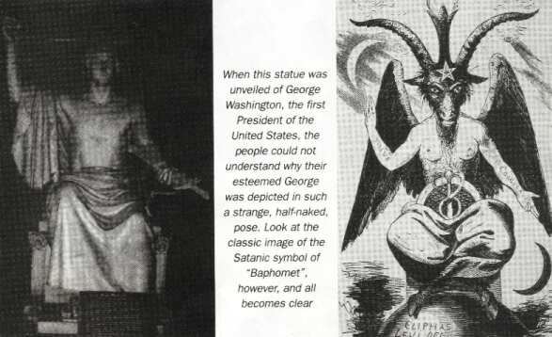

**Paladistlerle Templiyer Şövalyeleri Arasındaki İlişki**

Hatırlanacağı gibi Paladistler ismi Paladium’dan, yani Palas Athena’nın Troy’un güvenliğini sağladığına inanılan heykelinden türetilmiştir. Bu heykel veya putun adı Baphomet olup Paladistler’in bu puta saygı gösterdikleri ifade edilmişti. Nihayet bu putun, Roma’ya götürüldüğü ve orada Vesta mabedinde saklandığının kabul edildiği belirtilmişti.Templiyer Şövalyeleri ise; 12. yüzyılda Kudüs’te kurulmuş olan bir Fransız Şövalyeler Birliği idi. Bu Şövalyeler Birliği’ne 14. yüzyılda Fransa’da yapılan suçlamalar arasında, daha önce Paladistler tarafından saygı gösterilen puta (Baphomet) ibadet de vardı. Dolayısıyla Paladistler’le Templiyer Şövalyeleri arasındaki ortak noktalardan birisi, aynı puta ibadet etmiş olmaları veya ibadet etmekle suçlanmış bulunmalarıdır. Diğer taraftan, Templiyer Şövalyeleri’nin bastırılmasından sonra aynı putun beş asır boyunca gizlice korunduğu ve sonunda, 1801’de bu Şövalyeler Birliği’nin Büyük Üstadı Jacques de Molay’ın kafatası ile birlikte İsaac Long adlı birisi tarafından Paris’ten, Amerika'nın Charleston kentine götürüldüğü söylenmiştir. Ayrıca, bu Şövalyeler’in Kudüs’teki etkinlikleri sona erdikten sonra Kıbrıs’a gitmeleri; oradan da Fransa’ya geçmiş olmaları, Atina’da ortaya çıkmış olan Paladium inancından bir şekilde haberdar olmuş ve böylece etkilenmiş veya bu inancı Fransa’ya taşımış olabilecekleri düşüncesini de hatıra getirmektedir. Burada dikkat edilmesi gereken bir husus da, bu Şövalyeler Birliği’nin liderleri Jacques de Molay’a *“Büyük Üstad”* ünvanının verilmiş olması ve kafatasının Amerika'ya götürülmüş bulunmasıdır. Bu durum da, Templiyer Şövalyeleri’nin Masonlukla ilişkisinin bulunup bulunmadığı sorusunu akla getirmektedir.[22]

**Dolar ve Bahomet**

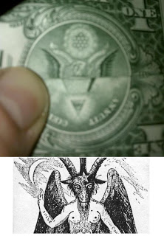 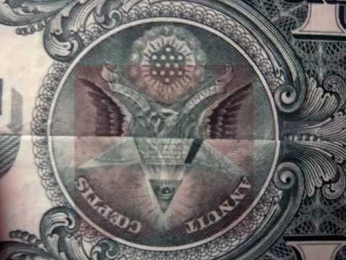

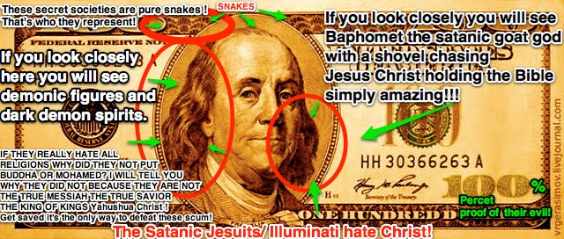

**Saklı Baphomet Fligranları**

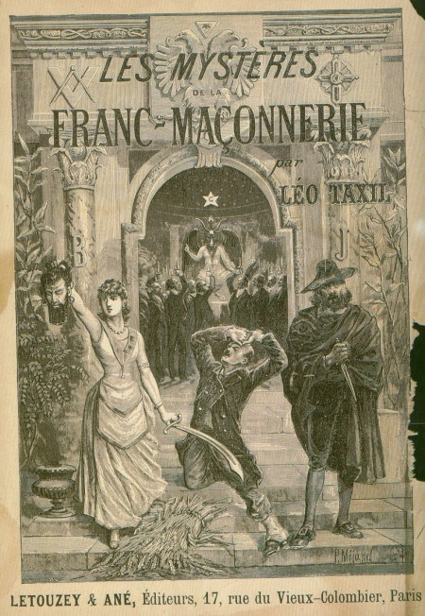

The Book cover of*“Les mystères de la franc-maçonnerie”*depicting a Masonic ritual presided by Baphomet, who is literally being worshiped.

The Book cover of “Les mystères de la franc-maçonnerie” depicting a Masonic ritual presided by Baphomet, who is literally being worshiped.  
Read more at [http://vigilantcitizen.com/hidden-knowledge/whoisbaphomet/#4b6KcutghW22AUbd.99](http://vigilantcitizen.com/hidden-knowledge/whoisbaphomet/" \l "4b6KcutghWX7AUbd.99)

The Book cover of “Les mystères de la franc-maçonnerie” depicting a Masonic ritual presided by Baphomet, who is literally being worshiped.  
Read more at [http://vigilantcitizen.com/hidden-knowledge/whoisbaphomet/#4b6KcutghW22AUbd.99](http://vigilantcitizen.com/hidden-knowledge/whoisbaphomet/" \l "4b6KcutghWX7AUbd.99)

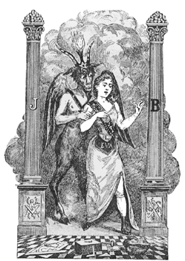

Masonluğun simgelerinden Boaz ve Jachin sütunu ve Baphomet.

Washington Heykeli ve Baphomet Tasviri arasındaki benzerlik (Washington’un da bir Mason olduğu unutulmamalıdır.)

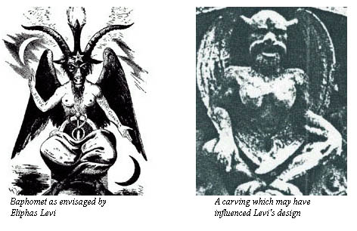

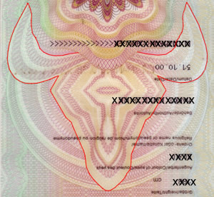

Alman nüfus cüzdanlarında Baphomet

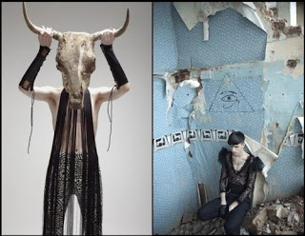

Dmag, 2009 pozları. Baphomet başlığı, piramit içinde horusun her şeyi gören gözü.



Philippine de Rotschild ve Christine Ladarge (IMF Director).



Philippine Rothschild

**Kaynaklar**

[1] The Symbolism Archive, *"Baphomet"*.  
[2] nedir.antoloji.com/baphomet/  
[3] Peter Tompkins, *"The Magic of the Obelisks"*, Harper & Row, New York 1981.   
[4] Peter Underwood, *"Büyü ve Doğaüstü"*.  
[5] tr.wikipedia.org/wiki/Baphomet  
[6] Ömer Osmanlı, *"Baphomet Mevzusu"*, omerosmanli.com/baphomet-mevzusu.html  
[7] Graham Hancock, *"The Sign and the Seal"*.  
[8] Baigent, Leigh & Lincoln, *"The Messianic Legacy"*.  
[9] Baigent, Leigh & Lincoln,*"The Holy Blood and the Holy Grail"*.  
[10] David Wood, "*Genesis"*.  
[11] mason-mahfili.org.tr/sozluk/kelime/baphomet.html  
[12] bilimevreni.com/2013/07/baphomet.html  
[13] Dr. Said Vakkas Gözlügöl (İçişleri Bakanlığı Strateji Merkezi Başkanı) & Musa Çağlar (4. Sınıf Emniyet Müdürü),*"Topluma Yönelen Tehdit: Satanizm"*, T.C. İçişleri Bakanlığı Strateji Merkez Başkanlığı, Yayın No:3, Ankara 2004, ISBN: 975-585-381-2.  
[14] kubacami.com/konular/satanizm/bophomet.htm  
[15] Prof. Dr. Ahmet Güç, *"Satanizm Misyonerliği ve Kimliğini Arayan Gençlerimiz"*, Sakarya Ünv. İlahiyat Fakültesi Dergisi, sayı:7, 2003.  
[16] Aydoğan Vatandaş, *"Ezoterika - Gizli Cemiyetler"*, Timaş Yayınevi, s.17.  
[17] Peter Partner, *"The Murdered Magicians"*.  
[18] Kuran-ı Kerim, Neml Suresi, 40.  
[19] Ian Wilson, *"The Shroud of Turin"*.  
[20] Noel Currer-Briggs, *"The Shroud and the Grail"*.  
[21] hermetics.org/Templar4.html  
[22] Prof. Dr. Ahmet Güç, *"Satanizm: Şeytan'a Tapınmanın Yeni Adı"*, Diyanet İşleri Başkanlığı Yayınları, İlmi Eserler 87, ISBN: 975-19-3271-8.  
[23] LaVey, *"Satanı'f Rı'luair"*, s. 214-218  
[24] Prof. M. Tayyib Okiç, *"Ehl-i Kitap"*, Diyanet Dergisi, Cilt:25, sayı:5-6, 1976, s.372.  
[25] upload.wikimedia.org/wikipedia/commons/e/e6/Tapnak-Sovalyeleri.pdf  
[26] waresland.blogcu.com/baphomet/9442310  
[27] John J. Robinson, *"Fire and Sword"*, Published January 15th 1992 by M. Evans and Company.  
[29] Kenneth Grant, *"Nightside of Eden"*  
[30] Oursel, *"Le Proces des Templiers"*.  
[31] Julian Jaynes, *"The Origin of Conciousness"*  
[32] Ward, *"Freemasonry and the Ancient Gods"*  
[33] Dan Brown, *"Da Vinci Şifresi"*, Altın Kitaplar, 2011, ISBN:9752104037, s.347-348.  
[?] Lewis Spence, The Encyclopedia of the Occult: A Compendium of Information on; The Occult Sciences, Occult Personalities, Psychic Science, Magic, Spiritism and Mysticism, London: Bracken Books, 1988, s. 406 -407.